Monografías de Juan Mascareñas sobre Finanzas Corporativas ISSN: 1988-1878

27- Procesos estocásticos: Introducción
PROCESOS ESTOCÁSTICOS:

INTRODUCCIÓN

© Juan Mascareñas

Universidad Complutense de Madrid

Versión inicial: febrero 2006 - Última versión: marzo 2013

!

!

"!#$%&'(%(!'()%&*()+&%(,!-! !!.'&%$$+/%!01'0)%$+%!/'!'()0/%!/+(&$')%!2!)+'34%!/+(&$')%,!5! !!60!7'8'$01+90&+:8!/'1!4$%&'(%,!;! !!#$%&'(%(!'()%&*()+&%(!'8!)+'34%!&%8)+8<%,!-5! !!=+>1+%7$0?@0,!-A!!

Monografías de Juan Mascareñas sobre Finanzas Corporativas ISSN: 1988-1878
27-Procesos estocásticos: Introducción

1. Procesos estocásticos

Se denomina proceso estocástico¹ a toda variable que evoluciona a lo largo del tiempo de forma total o parcialmente aleatoria.

Un ejemplo, es la temperatura en Madrid, aumenta durante el día y baja durante la noche; aumenta en el verano y desciende mucho en invierno (“nueve meses de in-vierno y tres de infierno”, que se dice del clima castellano); su variación es parcial-mente determinística y parcialmente aleatoria (figura 1). Otro ejemplo, es la varia-ción del precio de las acciones de Gamesa (figura 2), que evoluciona de forma alea-toria, pero a largo plazo tiene una tasa de crecimiento esperada positiva, que com-pensa a los inversores por el riesgo que corren al poseer el activo financiero.
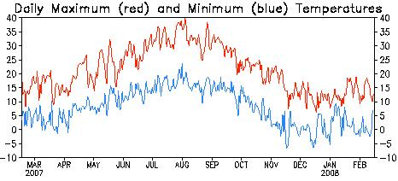

Fig.1 Temperaturas máximas y mínimas en Madrid desde Marzo-2007 hasta Febrero-2008 [Fuente: NOAA, Climate Prediction Center]
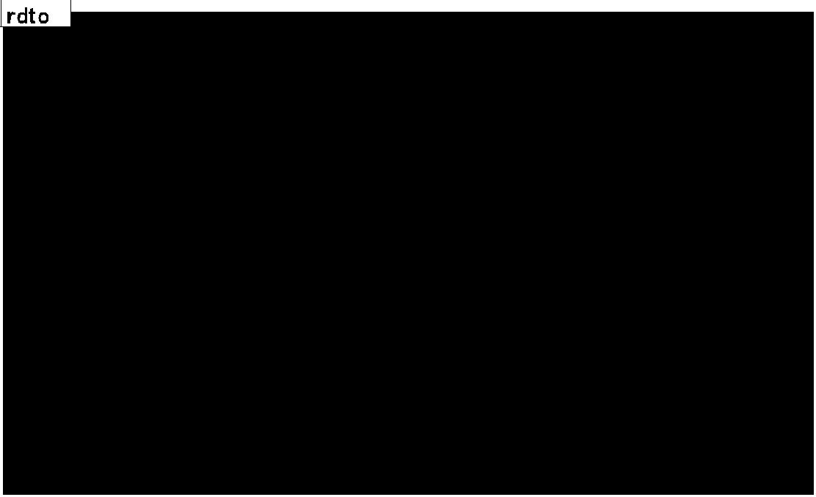

Fig.2 Evolución del rendimiento diario de la acción de Gamesa durante el año 2007 [Elaboración propia]

¹ La palabra estocástico se deriva del griego “stochazesthai”, que significa apuntar a un objetivo (“stochos”)

1

Monografías de Juan Mascareñas sobre Finanzas Corporativas ISSN: 1988-1878
27-Procesos estocásticos: Introducción

Los procesos estocásticos pueden ser clasificados en:

- Tiempo discreto: Cuando el valor de la variable sólo puede cambiar en una serie de momentos determinados del tiempo (por ejemplo, los sorteos de la lotería tienen lugar en deter-minadas fechas).

- Tiempo continuo: Cuando el valor de la variable puede cambiar en cual-quier momento del tiempo (la temperatura, por ejem-plo).

Otra forma de clasificar a los procesos estocásticos es:

- Variable continua: La variable puede tomar cualquier valor comprendido en un rango (la temperatura, por ejemplo)
- Variable discreta: La variable sólo puede tomar determinados valores o estados discretos (los mercados financieros cotizan sus activos con unos precios que oscilan: de céntimo de euro en céntimo de euro, o en 1/8 de punto, etc.).

Formalmente hablando, un proceso estocástico se define por una ley de probabili-dad que gobierna la evolución de una variable x (temperaturas, rendimientos, va-riación de los tipos de interés etc.) a lo largo de un horizonte temporal t. De tal ma-nera que para diferentes momentos del tiempo t₁ < t₂ < t₃... podemos obtener la probabilidad de que los valores correspondientes x₁, x₂, x₃... se sitúen dentro de un rango específico como, por ejemplo:

Prob [a₁ < x₁ b₁]

Prob [a₂ < x₂ b₂]
Prob [a₃ < x₃ b₃]

Cuando se llegue al momento t₁ y observemos el valor correspondiente de x₁, po-demos condicionar la probabilidad de futuros sucesos a la luz de esta información (ver figura 3).

La temperatura en Madrid es un proceso estocástico estacionario, es decir, que las propiedades estadísticas de esta variable son constantes durante largos perío-dos de tiempo. De tal manera que, aunque la temperatura esperada para mañana pueda depender en parte de la de hoy, la temperatura media esperada el 1 de Ene-ro del próximo año y su varianza, casi no dependen de la temperatura de hoy, y su valor es igual al valor esperado de la temperatura del 1 de Enero del siguiente año y a su varianza, siendo también igual a la temperatura esperada para el 1 de Enero del tercer año -contando desde ahora mismo- y a su varianza, etcétera.

2

Monografías de Juan Mascareñas sobre Finanzas Corporativas ISSN: 1988-1878
27-Procesos estocásticos: Introducción
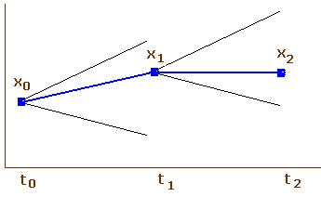

Fig.3

Por otra parte, las acciones de Gamesa son un ejemplo de un proceso estocástico no estacionario, porque el valor esperado de las mismas puede crecer sin límites, lo que implica también que la varianza del precio en el año T va aumentando con-forme aumente T.

Tanto la temperatura en Madrid como el rendimiento de las acciones de Gamesa son procesos estocásticos continuos en el tiempo, porque el índice del tiempo t es una variable continua (dado que las variables varían continuamente a lo largo del tiempo). Por el contrario, los procesos estocásticos discretos en el tiempo, son aquellos en los que los valores de las variables sólo varían en momentos deter-minados (discretos) del tiempo. De forma similar, y como ya vimos anteriormente, el conjunto de valores de x_{t} (los estados) también pueden ser continuos o discre-tos.

2. Recorrido aleatorio de estado discreto y tiempo discreto

Uno de los ejemplos más simples de un proceso estocástico es el recorrido alea-torio de estado discreto y tiempo discreto. En este caso, x_{t} es una variable aleatoria que comienza con un valor conocido x₀, y a lo largo de los periodos t = 1, 2, 3... va variando a razón de saltos unitarios hacia arriba o hacia abajo con una probabilidad asociada del 50% en cada caso. Como los saltos son independientes entre sí, la evolución de x_{t} puede describirse mediante la siguiente ecuación:

(1) xt+1 = xt +

donde es una variable aleatoria con una distribución de probabilidad de:

prob ( = 1) = prob ( = -1) = 50% para t = 1, 2, 3...

3

Monografías de Juan Mascareñas sobre Finanzas Corporativas ISSN: 1988-1878
27-Procesos estocásticos: Introducción

Denominamos a x_{t} un proceso de estados discretos porque sólo puede tomar valo-res discretos. Así, si x₀ = 0, para los valores impares de t, los posibles valores de x_{t} son (-t, ...... , -3 , -1 , 1 , 3 , ...... , t) mientras que para los valores pares de t los valores de x_{t} serían (-t, ...... , -4 , -2 , 0 , 2 , 4 , ...... , t). La distribución de probabilidad para x_{t} procede de la distribución binomial (ver figura 4).
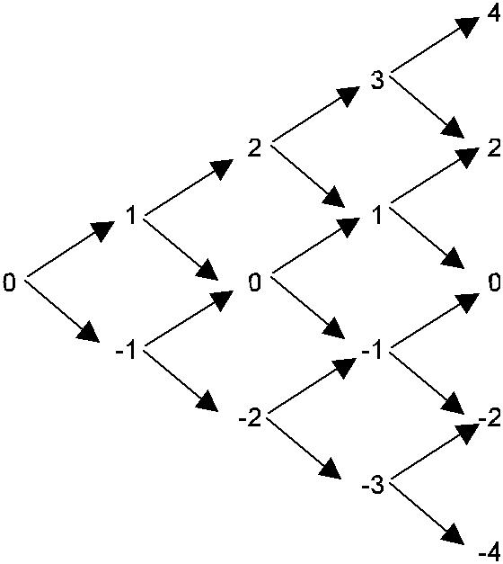

Fig. 4 Árbol de la distribución binomial

Para t pasos, la probabilidad de que haya n saltos hacia abajo y t-n hacia arriba es igual a:
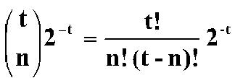

Así, por ejemplo, la probabilidad de que para 4 pasos haya 3 saltos hacia abajo y uno sólo hacia arriba es igual a:
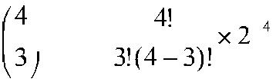
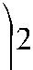 = = 4 x 0,0625 = 0,25 = 25%

lo que resulta evidente porque esa combinación sólo se puede realizar 4 veces con una probabilidad unitaria del 6,25% (véase la figura 5).

Por otro lado, la probabilidad de que x_{t} tome el valor t-2n en el instante t es igual a:
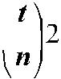
(2) prob (x_{t} = t-2n) =

4

Monografías de Juan Mascareñas sobre Finanzas Corporativas ISSN: 1988-1878
27-Procesos estocásticos: Introducción

Así, por ejemplo, la probabilidad de que x₄ = 4 - (2 x 3), es decir x₄ = -2 es igual al 25%. Para todos los demás valores las probabilidades se pueden ver en la figura 6.
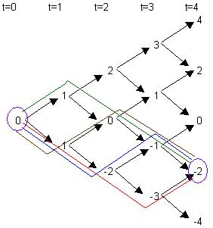

Fig. 5 Caminos que permiten alcanzar el valor -2 en el periodo 4 partiendo desde el inicio.

Observe que el rango de posibles valores que x_{t} puede tomar aumenta con el valor de t, lo mismo que le ocurre también a la varianza de x_{t} (tal y como se puede ob-servar en la parte inferior de la figura 6). Por eso x_{t} es un proceso no estacionario.

Debido a que la probabilidad de un salto hacia arriba o hacia abajo es el 50%, en el momento t el valor esperado de x_{t} es igual a 0 para cualquier valor de t.
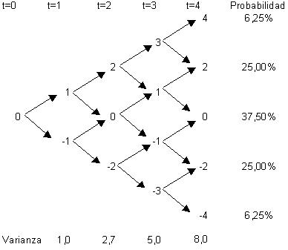

Fig. 6

5

Monografías de Juan Mascareñas sobre Finanzas Corporativas ISSN: 1988-1878
27-Procesos estocásticos: Introducción

3. La generalización del proceso

Con objeto de generalizar este proceso vamos a cambiar las probabilidades de los saltos hacia arriba o hacia abajo. Llamemos p a la probabilidad de ascenso, mien-tras que q será la de descenso (obviamente, q = 1-p). Si suponemos que p > q tendremos un recorrido aleatorio con tendencia (ascendente en nuestro caso al ser p > q). Para t = 0, el valor esperado de x_{t} siendo t > 0 será superior a cero e irá aumentando conforme aumente t. Por tanto, para t pasos, la probabilidad de que haya n saltos hacia abajo y t-n hacia arriba es igual a:
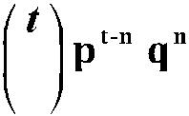

(3)

En la figura 7 se muestra un ejemplo para p = 75% y q = 25%. La línea roja indica la evolución del valor medio esperado que, como se ve, tiene una tendencia ascen-dente. También se aprecian las nuevas probabilidades de los valores de x_{t} para t = 4; así como los valores de las varianzas en cada periodo (por cierto, observe algo interesante: la varianza aumenta proporcionalmente al tiempo t; la varianza para t=3 es igual a la de t=1 por 3, etcétera)
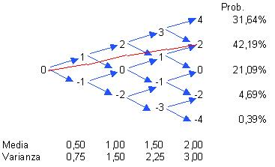

Fig.7

Otra forma de generalizarlo es dejar que el tamaño del salto en cada instante t sea una variable aleatoria continua. Por ejemplo, que siga una distribución normal de media cero y desviación típica !. Entonces, diremos que x_{t} es un proceso esto-cástico de estado discreto y tiempo continuo.

Un ejemplo de proceso aleatorio de estado continuo y tiempo discreto es el mostrado a continuación y que refleja las variaciones en la tasa de rendimiento anual hasta el vencimiento del bono alemán a diez años de plazo (el “bund”). En la figura 8 se observa la distribución de las variaciones en tanto por uno de la TIR del

6

Monografías de Juan Mascareñas sobre Finanzas Corporativas ISSN: 1988-1878
27-Procesos estocásticos: Introducción

bono, quincena a quincena, desde el 1 de enero de 2008 hasta el 30 de marzo de 2013.
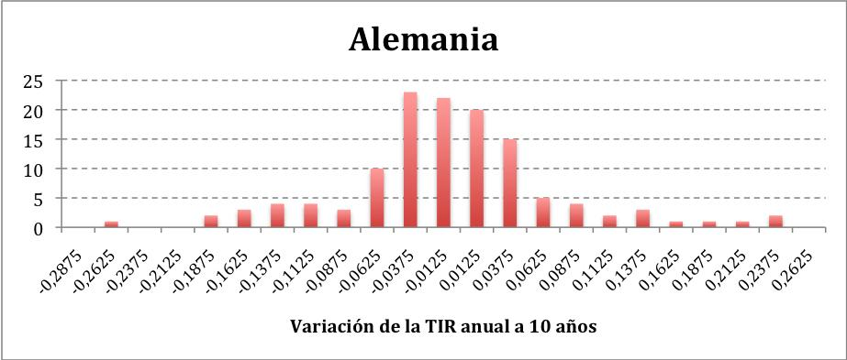

Fig.8 Variación de la TIR anual del bund alemán cada quincena desde el 1 de enero de 2008 hasta el 31 de marzo de 2013 [Fuente: elaboración propia]
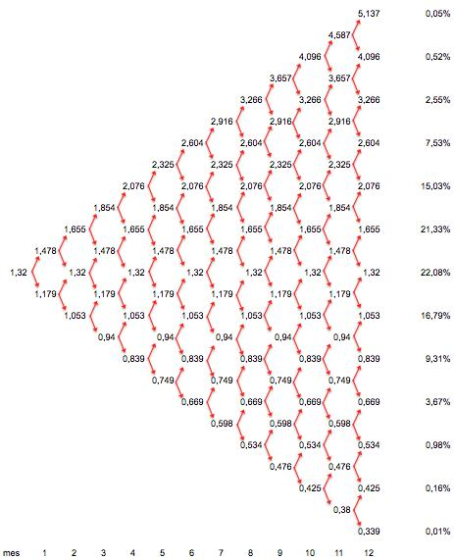

Fig. 9 Distribución de las TIR que puede tomar el bund alemán a lo largo del año 2013 mediante un proceso binomial [Fuente: elaboración propia]

La desviación típica mensual de las variaciones mostradas en la figura 8 es del 11,32%. Con arreglo a este dato, suponiendo que dicha volatilidad anual se va a mantener constante a lo largo del año 2013, y teniendo en cuenta que la TIR a 31 de diciembre de 2012 fue del 1,32% anual, podemos ver en la figura 9 la posible evolución de los tipos de interés durante los siguientes doce meses mediante un

7

Monografías de Juan Mascareñas sobre Finanzas Corporativas ISSN: 1988-1878
27-Procesos estocásticos: Introducción

proceso binomial² (a la derecha del gráfico se muestran las probabilidades de alcan-zar los valores que corresponden al mes de diciembre de 2013).

3.1 Proceso de reversión a la media

Otro ejemplo de este último tipo de proceso estocástico es el denominado proceso auto regresivo de primer orden o AR(1), que viene dado por la siguiente ecua-ción:

(4) xt = ∀ + #xt-1 + ∃t

donde ∀ y # son constantes, con –1 < # < 1, y ∃_{t} es una variable aleatoria normal-

mente distribuida de media nula. Este proceso es estacionario, y x_{t} tiene un valor esperado a largo plazo igual a ∀/(1-#), independientemente de cuál sea su valor

actual (este valor se obtiene haciendo x_{t} = x_{t-1} = x en la ecuación 4 y despejando x). El proceso AR(1) se denomina también proceso de reversión a la media³, porque el valor de x_{t} tiende hacia su valor esperado a largo plazo.

Hay muchos procesos en la vida diaria que siguen una “reversión a la media”, por ejemplo, la altura de las personas tiende a un valor medio⁴, el arrojar una moneda al aire varias veces seguidas para contar las “caras” o las “cruces” tiende a un valor del 50% para cada una de ellas, los fondos de inversión con un buen comporta-miento el año pasado tenderán a la media del mercado en años sucesivos, etcétera. Una expresión matemática que muestra este proceso es:

(5) xt = xt-1 – b[xt-1 – E(x)] + ∃t

donde E(X) es el valor medio esperado de la variable aleatoria X, y b es la veloci-dad con la que se aproxima el valor de la variable X a su valor medio (velocidad de ajuste, o porcentaje de la diferencia entre el valor de x y su valor esperado que se elimina en cada periodo de tiempo). De tal manera que si el valor de xt-1 es supe-rior al valor medio esperado, el valor de xt probablemente será inferior a dicha va-lor esperado. La expresión 5 se puede alterar convenientemente para que sea idén-tica a la 4:

xt = xt-1 - b xt-1 + b E(x) + ∃t

xt = b E(x) + (1-b) xt-1 + ∃t

xt = ∀ + #xt-1 + ∃t, donde ∀ es igual a b E(x) y # es igual a (1-b)

- "#!$%&$!'(%)!*(!+,)-(-.*./(/!/$!(%'$#%)!$%!/$*!012!3!*(!/$!/$%'$#%)!$%!/$*!452

- Francis Galton, buscando leyes hereditarias encontró que la altura de los hijos varones tendía a “regresar” hacia la altura media de la población, comparada con la altura de sus progenitores varones. De alguna manera, los padres altos tendían a tener hijos más bajos y viceversa. Galton desarrolló el

análisis de regresión para estudiar este efecto al que se refería de forma optimista como “regresión hacia la mediocridad”.

⁴ 67#87$!$%&$!9(*),!:;$/.)<!+7$/$!'(;-.(,!(!*)!*(,=)!/$*!&.$;+)!>+),!$?$;+*)@!/$-./)!(!7#(!;$?),!(*.;$#&('.A#B

8

Monografías de Juan Mascareñas sobre Finanzas Corporativas ISSN: 1988-1878
27-Procesos estocásticos: Introducción

En la figura 10 se muestra un ejemplo de este proceso. Para ello suponemos que una variable aleatoria, cuyo valor actual es 15, tiene un valor medio esperado de 20 y oscila con una desviación típica de 5. La velocidad de ajuste a su valor medio esperado es del 10%. Las ecuaciones representativas podrían ser:

xt = xt-1 – 0,1 [xt-1 – 20] + N(0,5), o también,

xt = 0,1 x 20 + (1 - 0,1) xt-1 + N(0,5) = 2 + 0,9 xt-1 + N(0,5)
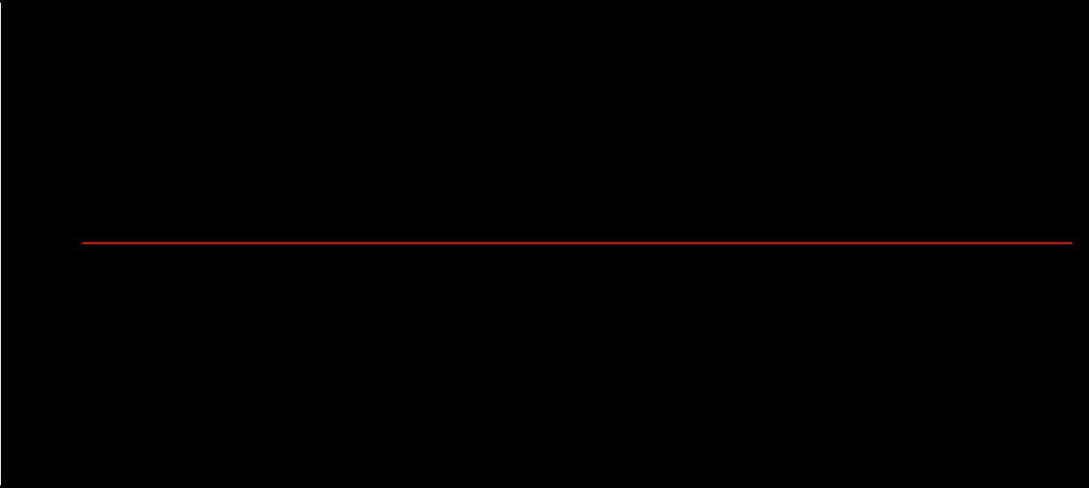

Fig.10 Reversión a la media con un valor inicial de 15, un valor medio esperado de 20, una velocidad de

ajuste del 10% y una desviación típica de 5 [xt = xt-1 – 0,10[xt-1 – 20] + N(0,5)]

En la figura 11 se muestra el mismo ejemplo pero con una velocidad de ajuste su-perior e igual al 75%, lo que hace que las oscilaciones sean más bruscas y apeloto-nadas en el tiempo.
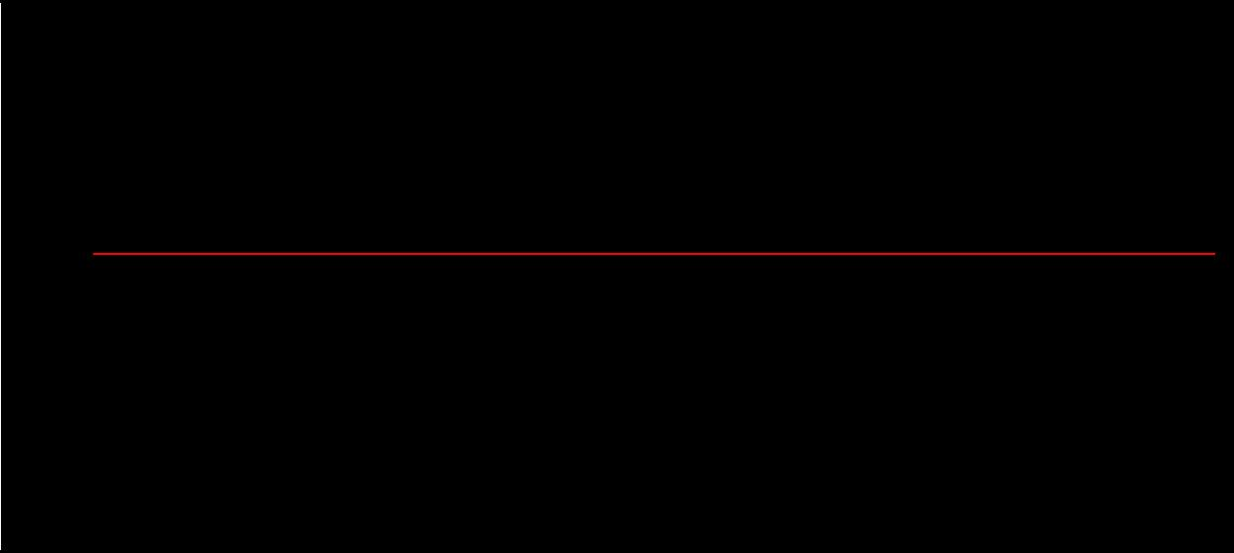

Fig.11 Reversión a la media con un valor inicial de 15, un valor medio esperado de 20, una velocidad de

ajuste del 75% y una desviación típica de 5 [xt = xt-1 – 0,75[xt-1 – 20] + N(0,5)]

En la tabla 1 se muestra un ejemplo del cálculo de la velocidad de ajuste según la expresión (5). Supongamos que disponemos de 21 precios de un activo –columna

9

Monografías de Juan Mascareñas sobre Finanzas Corporativas ISSN: 1988-1878
27-Procesos estocásticos: Introducción

Precio (X_{t})- construiremos una columna con los mismos precios desfasados un pe-riodo –columna Precio (X_{t-1})-; calcularemos el valor medio de ambas columnas: 18,26 y 18,56 respectivamente, y el valor de la desviación típica de ambas: 5,87 y 5,57. Lo siguiente es calcular la covarianza de ambas series de datos multiplicando la diferencia de cada valor de una columna con su media por la diferencia de cada valor de la otra columna por su media (por ejemplo: (18,25-18,26) x (15,92-18,56) = 0,0264 ! 0,03); obtendremos el valor medio de la covarianza: 6,68 y lo dividire-mos por la varianza del valor de la columna Precio (X_{t-1}) lo que nos proporcionará el valor del coeficiente #:

# = 6,68 / 5,57² = 0,22

Sabemos que la velocidad de ajuste b = 1 - # = 1 - 0,22 = 0,78. Por otra parte, si restamos al valor medio de la columna Precio (X_{t}) el producto de # por la media de Precio (X_{t-1}) obtendremos el valor del coeficiente ∀:

∀ = 18,26 – 0,22 x 18,56 = 14,27

Sabemos que ∀ = b E(X)  14,27 = 0,78 E(X)  E(X) = 18,29. También sabemos que el valor esperado a largo plazo igual a ∀/(1-#) = 14,27 / (1-0,22) = 18,29.
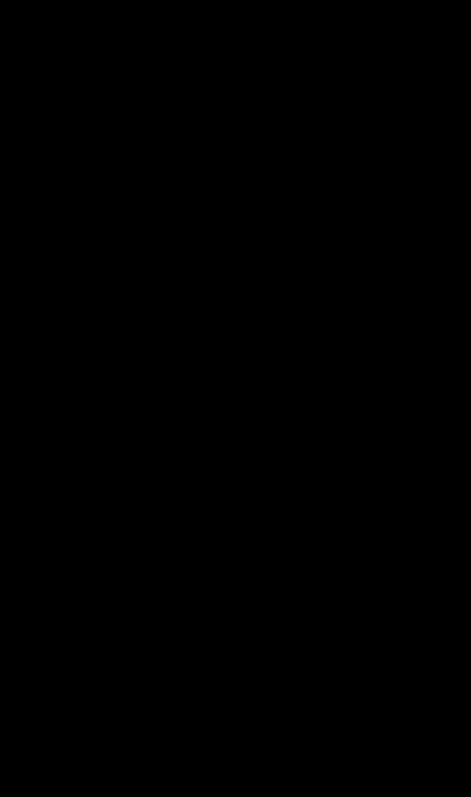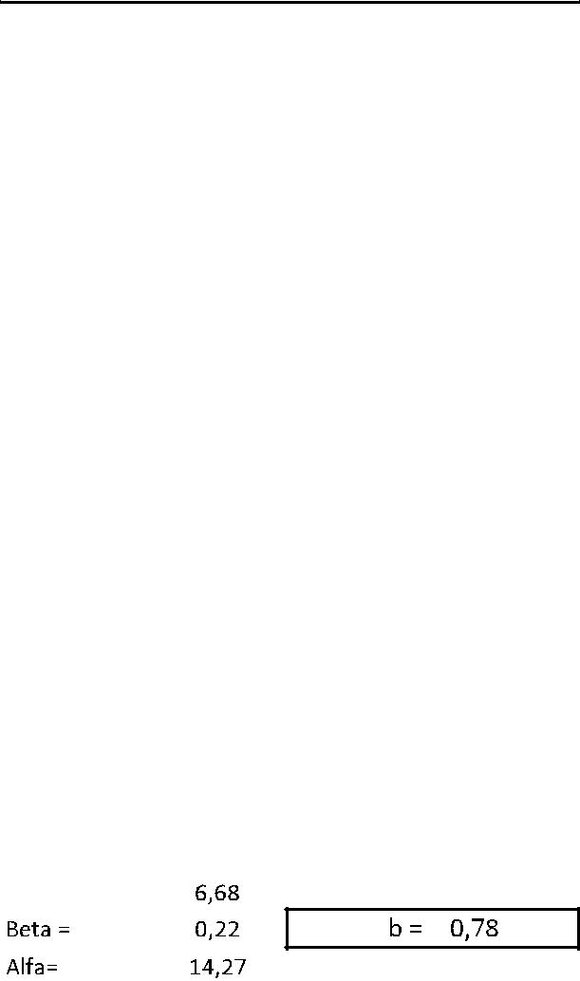

Tabla 1

10

Monografías de Juan Mascareñas sobre Finanzas Corporativas ISSN: 1988-1878
27-Procesos estocásticos: Introducción

En la figura 12 se muestra una posible evolución del valor de la variable x con los datos que acabamos de calcular.
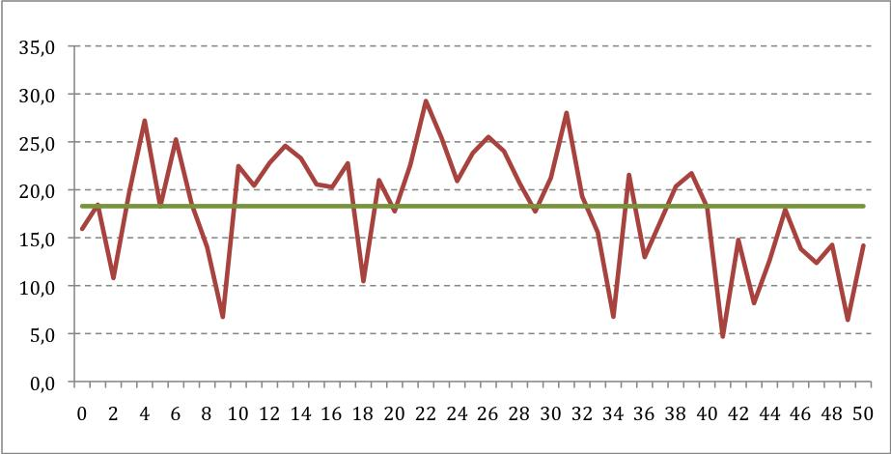

Fig.12 Reversión a la media con un valor inicial de 15 92, un valor medio esperado de 18,26, una velocidad de ajuste del 78% y una desviación típica de 5,57 [xt = xt-1 – 0,78[xt-1 – 18,26] + N(0 , 5,57)]

3.2 Procesos de reversión a la media con saltos

Una versión más sofisticada del proceso de reversión a la media analizado en el apartado anterior es hacer que el valor de la variable x sufra saltos bruscos en mo-mentos del tiempo aleatorios. Por ejemplo, este tipo de modelos⁵ sirve para modeli-zar el comportamiento de los precios de la electricidad en un mercado libre (Leizpig Power Exchange LPX, por ejemplo). La ecuación del mismo es:

(6) xt = ∀ + #xt-1 + ∃t + %_{t}&_{t}

El sumando %_{t}&_{t} se encarga de modelizar los picos de los precios utilizando un pro-ceso binomial simple. Así %_{t}, que indica si se produce o no el salto en el momento t, puede tomar un valor igual a la unidad con una probabilidad ∋ (es decir, se pro-duce un salto) o tomar un valor nulo con una probabilidad 1-∋ (no se produce el salto). Mientras que &_{t}, que indica el tamaño del salto, sigue una distribución nor-mal con una media (∝ &) y una distribución típica (!&).

En las figura 13 y 14 se puede observar el resultado de la ecuación 6 para dos si-mulaciones diferentes de un mes, por horas, de los precios de la electricidad.

⁵ "%&)%! ;)/$*)%! %.=7$#! 7#! +,)'$%)! (*$(&),.)! ')#! /.%&,.-7'.A#! /$! C).%%)#D! E%&(! ')#%.%&$! /$! %(*&)%! .#/$+$#/.$#&$%! $#&,$!%F!&)&(*;$#&$!.;+,$9.%&)%!(!*)!*(,=)!/$*!&.$;+)G

11

Monografías de Juan Mascareñas sobre Finanzas Corporativas
ISSN: 1988-1878

27-Procesos estocásticos: Introducción
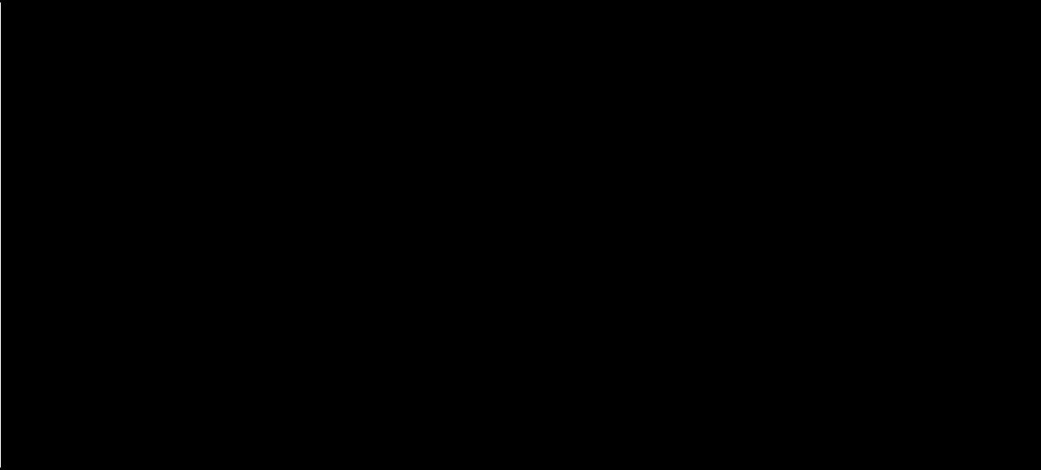

Fig.13 Reversión a la media con un valor inicial de 18, un valor medio esperado de 20, una velocidad de ajuste del 20%, una desviación típica de 4,8%, ∋ = 0,0026, la media del salto igual a 47,43 y su

desviación típica de 23,19
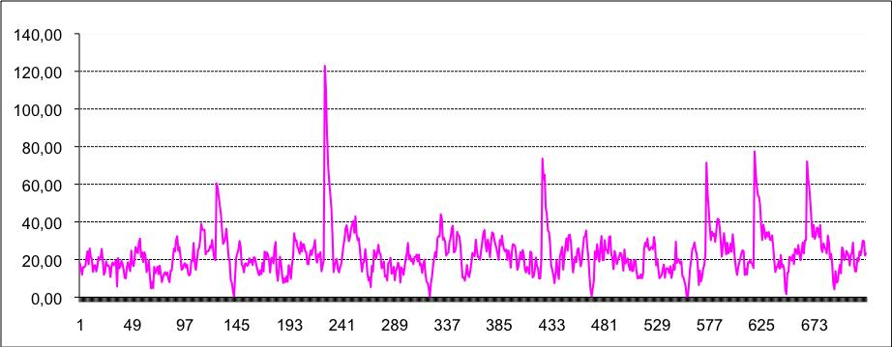

Fig.14 Reversión a la media con un valor inicial de 18, un valor medio esperado de 20, una velocidad de ajuste del 20%, una desviación típica de 4,8%, ∋ = 0,0052, la media del salto igual a 65 y su desviación

típica de 23,19

3.3 Procesos de Markov

Tanto el proceso del recorrido aleatorio (con estados discretos o continuos, con tendencia o sin ella) como el AR(1) satisfacen la propiedad de Markov y por ello se denominan procesos de Markov. Dicha propiedad dice que la distribución de pro-babilidad para x_{t+1} depende sólo de x_{t} y no de lo que ha ocurrido antes del tiempo t. Así, en la ecuación 1, si x_{t} = 6, entonces x_{t+1} puede valer 5 o 7 con una probabi-lidad del 50% en cada caso. Los valores x_{t-1}, x_{t-2}... son irrelevantes una vez que conocemos el valor de x_{t} (en la figura 3 pudimos observar esta propiedad). Gracias a dicha propiedad se puede simplificar mucho el análisis de los procesos estocásti-cos.

Concretando, un proceso de Markov es un tipo particular de proceso estocástico en el que para predecir el comportamiento futuro de la variable aleatoria únicamen-te es relevante su valor actual. Los valores anteriores de la variable o el sendero que en su momento siguieron son totalmente irrelevantes. Así, por ejemplo, si el

12

Monografías de Juan Mascareñas sobre Finanzas Corporativas ISSN: 1988-1878
27-Procesos estocásticos: Introducción

precio de las acciones de Gamesa sigue un proceso de Markov y su valor actual es de 13 ", nuestras predicciones no se verán afectadas por el precio de Gamesa de hace una semana, un mes, etcétera (estos datos pasados sí son importantes para calcular la varianza o desviación típica que permitan definir las propiedades estadís-ticas del precio de Gamesa – su volatilidad- pero lo que es irrelevante es el sendero que su precio siguió en el pasado). La propiedad de Markov implica que la distribu-ción de probabilidad del precio en cualquier momento futuro del tiempo no depende del sendero concreto que dicho precio siguió en el pasado.

4. Procesos estocásticos en tiempo continuo

Supongamos una variable que sigue un proceso estocástico de Markov, cuyo valor actual es 10 y cuya variación a lo largo de un año viene definida por &(0,1), donde &(∝ ,!) representa una distribución normal de probabilidad de media ∝ y siendo ! su desviación típica. ¿Cuál es la distribución de probabilidad de la variación en el valor de la variable durante los próximos dos años?

La variación bianual es la suma de dos distribuciones normales de media 0 y des-viación típica 1. Dado que la variable sigue un proceso de Markov, ambas distri-buciones de probabilidad son independientes; y cuando sumamos dos distribuciones normales independientes, el resultado es una distribución normal en la que su me-dia es la suma de ambas medias y su varianza es la suma de ambas varianzas (¡ojo! Las varianzas de las variaciones de dos periodos de tiempo consecutivos son aditivas no así las desviaciones típicas). Por tanto, la suma de ambas distribuciones tendrá una media nula y una varianza igual a 2  &(0,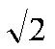).
¿Cuál es la distribución de probabilidad de la variación de la variable aleatoria du-rante los próximos seis meses?. Veamos, ahora mismo su distribución normal anual tiene una media nula y una desviación típica, que coincide con la varianza, de 1. Por tanto, siguiendo el razonamiento inverso que en el párrafo anterior, la media de la distribución normal semestral será 0 y su varianza 0,5  &(0,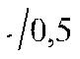).
¿Cuál es la distribución de probabilidad de la variación de la variable aleatoria du-rante el próximo mes?. La media seguirá siendo cero. La varianza será igual a 1/12 luego la nueva distribución normal mensual será  &(0,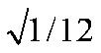).
Generalizando, la distribución de probabilidad de la variación de la variable aleato-ria durante un período T será &(0,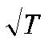). Y si la variación tiene lugar en un incre-mento mínimo de tiempo (t, su distribución será &(0,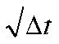). Esto explica porque se suele decir que la incertidumbre es proporcional a la raíz cuadrada del tiempo. Un ejemplo gráfico de esto lo pudimos ver en la figura 7 en la que la varianza aumen-taba proporcionalmente al tiempo transcurrido.

13

Monografías de Juan Mascareñas sobre Finanzas Corporativas ISSN: 1988-1878
27-Procesos estocásticos: Introducción

Bibliografía

COPELAND, Tom y ANTIKAROV, Valdimir (2001): Real Options. Texere. Nueva York DIXIT, Avinash y PINDYCK, Robert (1994): Investment under Uncertainty. Prince-
ton University Press. Princeton (NJ). Pp.: 60-63

GONICK, Larry y SMITH, Woollcott (2005): The Cartoon Guide to Statistics. Harper Collins. Nueva York
HLOUSKOVA, Jaroslava; KOSSMEIER, Stephan; OBERSTEINER, Michael y SCHNABL, Alexander (2005): “Real options and the value of generation capacity in the German electricity market”. Review of Financial Economics 14; 297-310
HULL, John (2000): Options, Futures, & Other Derivatives. Prentice Hall. Englewood Cliffs (NJ) (4ª ed.)
NEFTCI, Salih (1996): An Introduction to the Mathematics of Financial Derivatives. Academic Press. San Diego. California.

14

